¡JESÚS ES NUESTRA SALVACIÓN! / GUÍA 3 QUINTO BÁSICO

Nombre:……………………………………………………………………………………………………………………..
Curso: ……………………………………………………………… Fecha: ………………………………………….
UNIDAD1: JESÚS entrega su vida por amor – SEMANA SANTA
OBJETIVO DE APRENDIZAJE: Comprender los momentos de entrega de Jesús en la Semana Santa.
OBJETIVO DE LA CLASE: Comprender que Jesús de Nazaret entrega su vida por amor a los seres humanos

Lea atentamente y desarrolle guía de trabajo, penando en Semana Santa.
1.- Reflexiona junto a tu familia la entrega de JESÚS hasta la muerte.
2.- Lee lecturas bíblicas Lucas 22, 45-46 y Mateo 27, 27-29.33-36, piensa el amor.
3.- Escribe una frase que más te llame la atención. Pinta el dibujo.
<< <<

LECTURA BIBLICA
Después de orar se levantó y se fue donde estaban sus discípulos. Los encontró dormidos, pues estaban rendidos por la tristeza. Entonces les dijo: ¡Cómo que estáis durmiendo! Levantaos y orad, para que podáis hacer frente a la prueba.
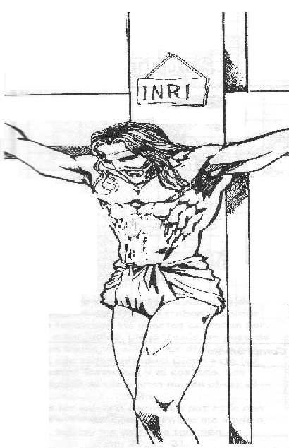
Lucas 22, 45-46

LECTURA BIBLICA
Los soldados del gobernador se llevaron a Jesús al pretorio y reunieron en torno a él a toda la tropa.
Lo desnudaron y le echaron por encima un manto de color púrpura; trenzaron una corona de espinas y se la pusieron en la cabeza... al llegar al lugar llamado de la Calavera, dieron a Jesús vino mezclado con hiel para que lo bebiera, pero, después de probarlo, no quiso beberlo.
Los que crucificaron a Jesús se repartieron sus vestidos echándolos a suerte. Y se sentaron allí a custodiarlo. Sobre su cabeza pusieron un letrero con la causa de su condena:
"Este es Jesús de Nazaret, rey de los judíos".
Mateo 227, 27-29; 33-36
7, 27-29; 33-36

¿Qué frase te impresiona o llama la atención? ………………………………………………………………………………………………

……………………………………………………………………………………………………………………………………………………………………………………………………….. .-

Reflexiona:

4.- ¿Cómo crees que Jesús se sentía cuando los soldados lo llevaban al pretorio?

5.- Según la lectura de Lucas 22, 45-46; ¿Qué crees que le ayudo a Jesús a aguantar las pruebas?

6.- ¿Crees que la oración te ha ayudado a ti o a tu familia? Comenta alguna experiencia.

SOLUCIONARIO O RESPUESTA ESPERADA
NÚMERO DE PREGUNTA | RESPUESTA
1 | Trabajo práctico con la familia
2 | Trabajo práctico lectura con la familia
3 | Frase elegida por el estudiante en base a la lectura bíblica
4 | Nervioso pero sereno, confiando en Dios
5 | La oración
6 | Estudiante responde según experiencia personal

